CHECK LIST | ORDINE | OFFERTA

Per velocizzare la lavorazione dei vostri stencil si prega di compilare il più dettagliatamente possibile il modulo sottostante. Grazie

INFORMAZIONI CLIENTE
Società: |  | Data: | 24-oct-01
Contatto tecnico: |  | Numero Ordine :
Telefono: |  | Data sped richiesta :
Fax:
E-mail :
Indirizzo :

Documentazione  mandata per : | E-mail  Modem |  | Film  Dischetto Ns Comm. Per Rifacimento  Nome file:
Codice del prodotto :

SPECIFICHE TECNICHE (Si prega di mandare la documentazione per identificare il lato Racla)
Elettroforming | Taglio laser | Fotoincisione |  | Spessore: | µm
Nichel duro | Acciaio Inox | Alpacca Ottone |  | Quantità: | pezzi

Dimensione della lamina: | x mm
Lamina / sistema autotensionante: | Solo lamina |  | Lamina autotens. |  | 20x20 inch  29x29 inch |  | Altro
Vista del testo : | Lato racla |  | Lato scheda
Fiducials marks: |  | No | Lato scheda |  | Lato racla |  | Passanti
Fiducials anneriti: |  | No | Si

Ribasso : | Lato scheda |  |  | Lato racla |  | µm (+/-)
Riduzione Aperture | No | Si |  |  | %
SPECIFICHE DEL TELAIO SERIGRAFICO
Telaio : |  | Nuovo | Usato
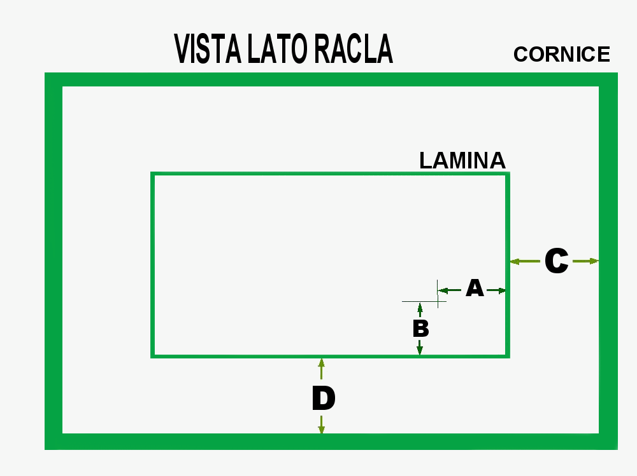  Tipo di Telaio:  Profilo in alluminio  Inox  Pressofuso |  | 29" x 29" (736x736 mm)  20" x 20" (584x584 mm) |  | 15" x 20"  FUJI |  |  |  | Altro:
Tesatura : | Acciaio inox |  |  |  | Polyestere
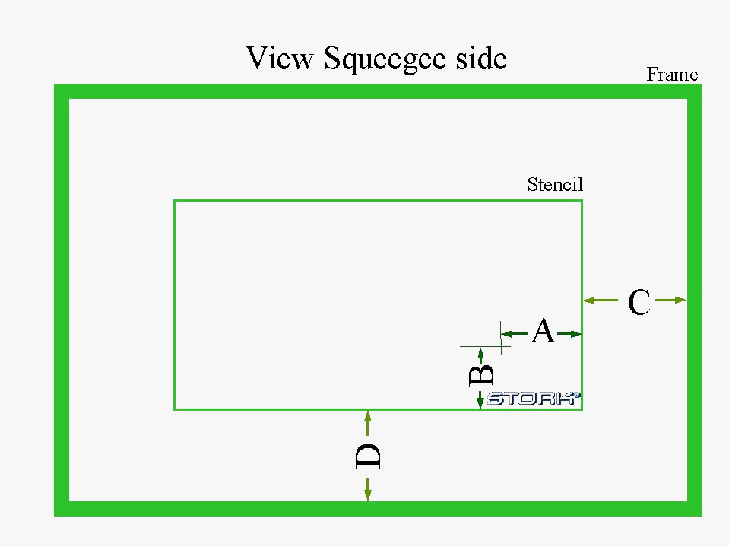  Posizione della lamina  sul telaio: | Come indicato sul disegno : |  |  |  | Centrata

A = mm C = mm
B = mm D = mm

